a)
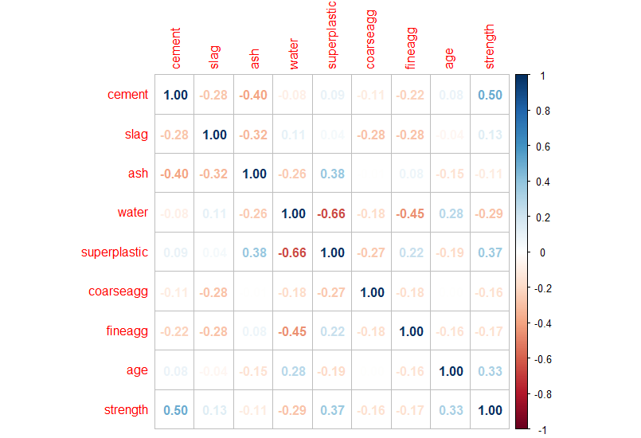

b) cement (0,50), superplastic (0,37),age (0,33), water(0,29), fineagg (0,17), coarseagg (0,16), slag (0,13), ash (0,11).

c)
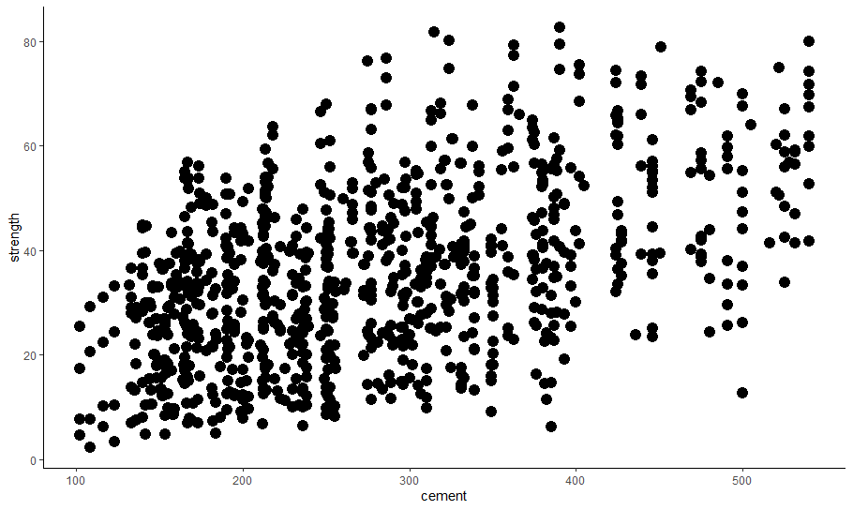

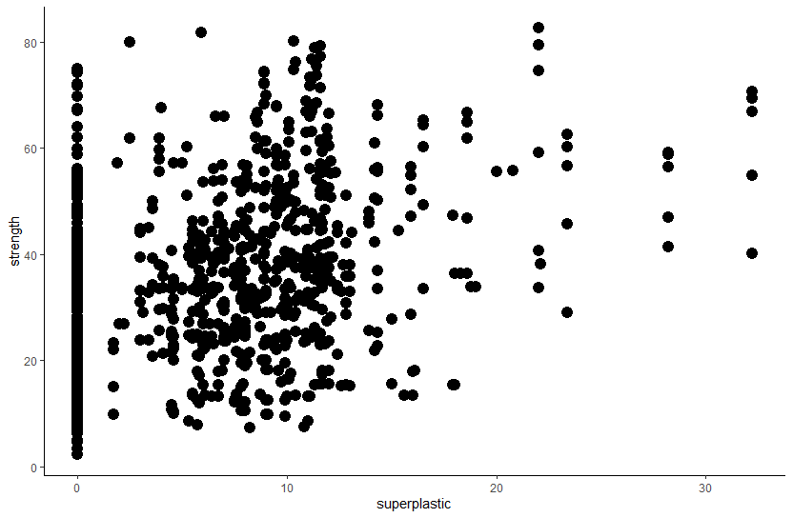

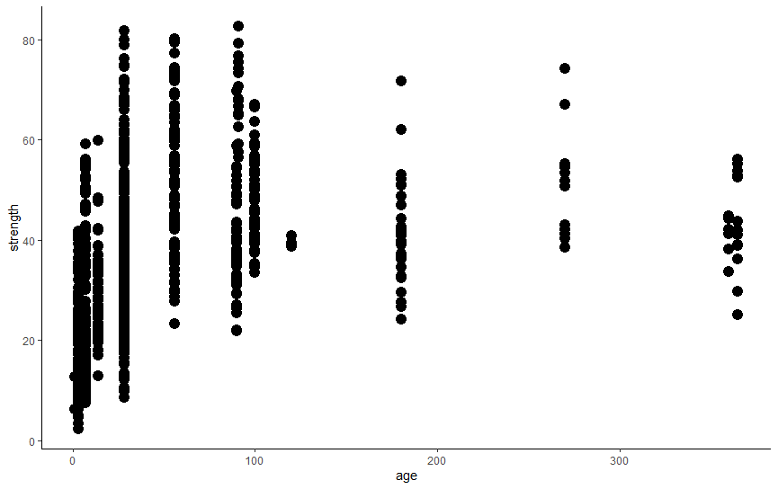

d) Strngth = 0,11cement + 0,10slag + 0,08ash – 0,15water + 0,29superplastic + 0,01coarseagg + 0,2fineagg + 0,11age - 23,33.
e) O r-squared ajustado é de 0,61, o coarseagg, o fineagg e o intercept não tem significância para o modelo, p=1. Como e maior que 0,05, não há evidências para rejeitar a hipótese de media 0.

